

SKT, 5G 요금제 선택권 넓히고

고객 통신비 부담 낮춘다

**- 3개 유형 5G 요금제 연이어 출시… 중간요금제 확대 및 청년·시니어 요금제 신설로 고객 선택권과 혜택 확대**

**- 업계 최초 고객이 직접 설계하는 ‘5G 맞춤형 요금제’, 5월 1일 출시**

**∙ 기존 중간요금제(베이직플러스)에 추가 선택해 이용하는 4종 옵션 신설… 100GB 이하 구간 촘촘하게 설계**

**- 만34세 이하 청년층 고객 위한 5G 전용 요금제 ‘0(영) 청년’ 11종 및 ‘0 (영) 청년 다이렉트 7종, 오는 6월 1일 출시**

**∙ 일반 요금제 대비 기본 데이터 최대 50% 확대… 커피∙영화 등 특화 혜택 및 로밍요금 50% 할인도 제공**

**- 만 65세 이상 고객 위한 4만원대 ‘5G 시니어 요금제’ 3종, 3월 30일 출시**

|  |
| --- |
| **※ 엠바고 : 온라인 기준 3월 23일(목) 14시부터 보도해주시기 바랍니다.** |

**[2023. 3. 23]**

SK텔레콤(대표이사 사장 유영상, [www.sktelecom.com)](http://www.sktelecom.com))이 고객의 다양한 이용 패턴과 연령대 특성을 고려한 5G 요금제 개편을 통해 요금 상품 다양화 및 선택권 확대에 나선다.

중간요금제는 업계 최초로 고객이 스스로 설계하는 맞춤형 요금제로 진화해 고객 선택권을 더욱 넓힌다. 만 34세 이하 고객을 위한 전용 요금제 출시로 청년층의 데이터 이용 부담을 낮추고, 만 65세 이상 고객이 저렴하게 이용 가능한 신규 시니어 요금제도 선보인다.

SKT의 5G 요금제 개편은 오는 3월 말 ‘5G 시니어 요금제’ 출시를 시작으로 5월 ‘5G 맞춤형 요금제’, 6월 5G ‘0청년 요금제’ 출시까지 순차적으로 추진될 예정이다. 이를 통해 SKT의 5G 요금제는 기존 총 20종에서 45종으로 두 배 이상 증가해 고객의 요금 선택권도 대폭 확대될 전망이다.

**■ 업계 최초 고객이 직접 설계하는 5G 맞춤형 요금제 5월 출시… 데이터 구간 촘촘하게 설계**

SKT는 지난해 8월 출시한 5G 중간요금제인 베이직플러스(월 59,000원)를 기본으로, 추가 데이터 옵션 4종 중 고객이 원하는 하나를 조합해 이용하는 ‘5G 맞춤형 요금제’를 오는 5월 1일 업계 최초로 선보인다.

5G 맞춤형 요금제에서 선택 가능한 옵션은 월 ① 3천원(+13GB), ② 5천원(+30GB), ③ 7천원(+50GB), ④ 9천원(+75GB) 등 총 4종이다. 예를 들어 월 데이터 사용량이 평균 50GB정도 되는 고객은 월 59,000원의 베이직플러스 요금제에 5,000원을 추가해 월 64,000원에 데이터 54GB(24GB+30GB)를 사용할 수 있다.

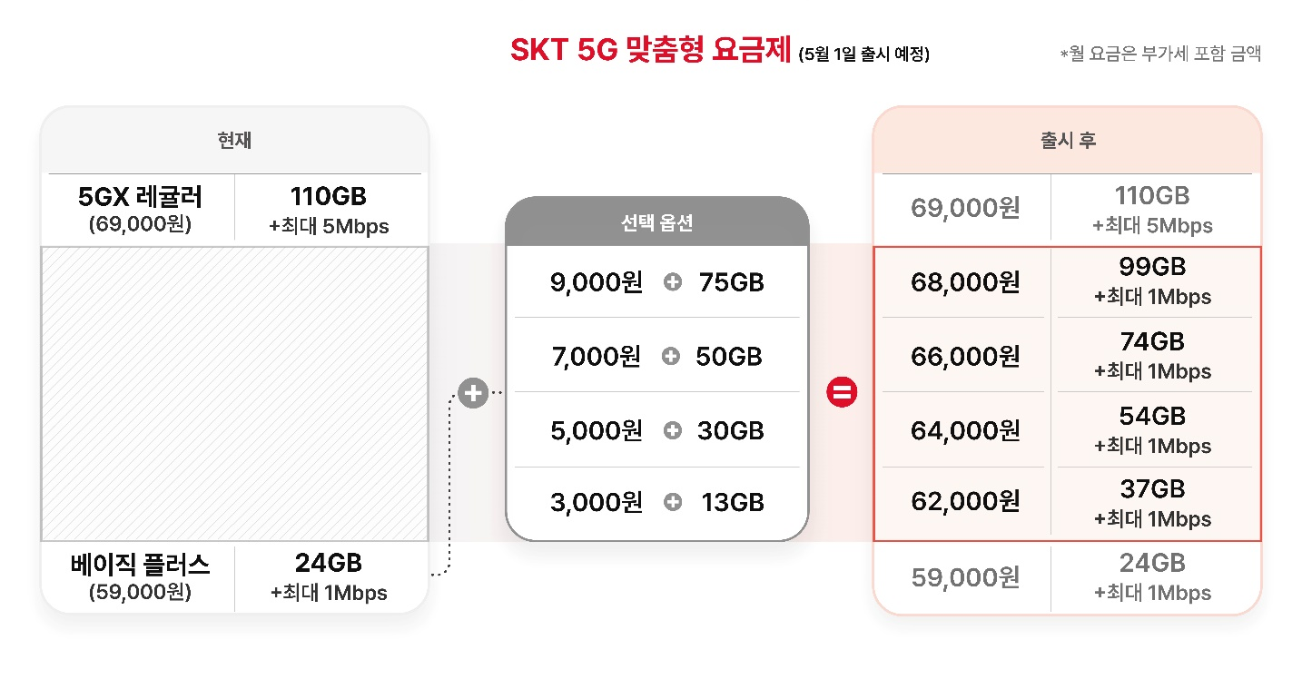

옵션은 고객이 원하는 시점에 1회성으로 선택(월 기준)할 수도 있고, 특정 옵션을 매월 자동 적용하는 것도 가능하다. 자동 적용할 경우 선택약정할인이나 결합할인 혜택을 합산 요금 기준으로 동일하게 적용 받을 수 있다.

*※ 월 중에 옵션 선택 시 사용일 또는 데이터 사용량 비율 만큼만 과금*

SKT는 이번 맞춤형 요금제 출시로 고객이 선택할 수 있는 5G 일반 요금제 종류가 8종에서 12종으로 확대되어 100GB 이하 데이터 구간이 보완되고, 고객 사용 패턴에 맞는 유연한 요금제 선택이 가능할 것으로 기대된다고 밝혔다.

**■ 만 34세 이하 고객 위한 ‘0 청년 요금제’ 11종 신설… 데이터 제공량 확대하고 청년층 선호 특화 혜택도 제공**

SKT는 오는 6월 1일 만 34세 이하 5G 고객을 위한 ‘0(영)청년 요금제’ 7종과 ‘0(영) 청년 맞춤형 요금제’ 4종 등 총 11종을 새롭게 선보인다.

0 청년 요금제는 데이터 제공량을 확대하고 특화 혜택을 추가 제공해 청년층 고객의 가계 통신비 부담 완화에 기여할 수 있을 것으로 기대된다. SKT는 0청년 요금제 출시로 만34세 이하 고객 600만명 이상이 혜택을 볼 수 있을 것으로 전망하고 있다.

0청년 요금제는 청년층의 데이터 이용 패턴과 선호 트렌드를 반영한 맞춤형 혜택을 제공한다.

먼저 청년층 고객이 데이터를 충분히 이용할 수 있도록 기본 데이터 제공량을 일반 요금제 대비 최대 50%까지 확대한다. 또 기존 공유용(함께쓰기)과 테더링용으로 각각 구분해 제공하던 데이터량도 통합해 테더링 이용이 많은 청년층 고객이 한층 여유롭게 활용할 수 있도록 이용 편의성을 높인다. 총 공유·테더링 데이터도 요금제에 따라 일반요금제 대비 최대 20GB까지 늘려 제공한다.

일반 요금제에는 없는 월 43,000원의 ‘0 청년 43’도 새롭게 추가된다. 0 청년 43은 현재 기준 이동통신3사 통틀어 만 19세 이상 성인이 가입할 수 있는 5G 일반 요금제 중 가장 저렴하다.

0청년 요금제는 젊은 세대가 선호하는 커피/영화 할인 및 로밍 요금 할인과 같은 특화 혜택도 제공한다. 0청년 요금제 가입 고객은 8개 주요 커피 브랜드 전문점에서 커피 50% 할인과 롯데시네마 영화관람권 50% 할인을 각각 월 1회 받을 수 있다. 0청년 요금제 특화 혜택은 T멤버십 혜택과는 별도로 추가된다.

또 일상회복에 따라 젊은 층의 해외여행 수요가 높아지는 점을 고려해 로밍 요금할인도 제공된다. 0청년 요금제를 이용하고 SKT 로밍 전용 상품인 ‘baro(바로) 요금제(6종)’에 가입한 고객은 해외 여행시 로밍 요금을 50% 할인 받게 되어 해외 현지 데이터 이용 부담을 낮췄다.

0청년 요금제의 특화 혜택은 월 요금 수준과 관계없이 모든 고객에게 제공된다.

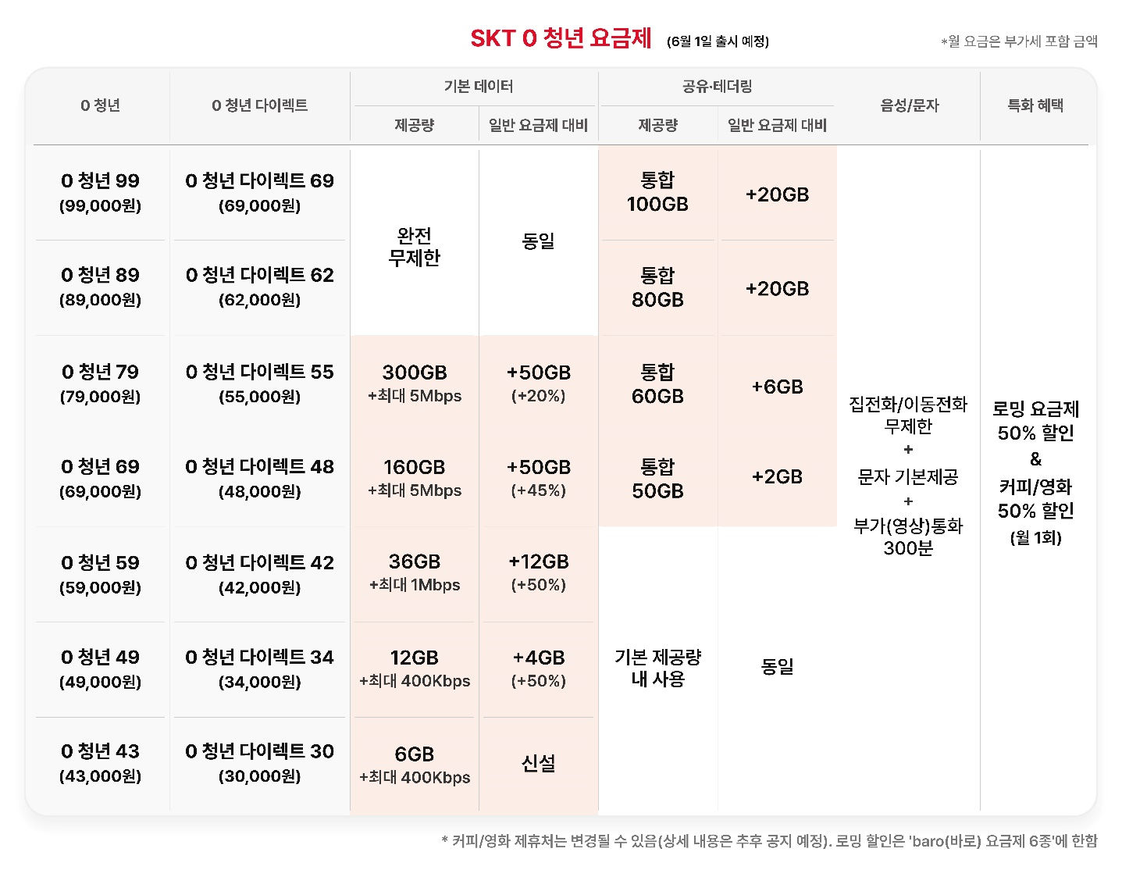

동일한 혜택을 제공하면서 월 요금이 약 30% 저렴한 온라인 전용 요금제 ‘0청년 다이렉트 플랜’ 7종도 함께 출시된다. 0청년 다이렉트 플랜은 SKT 온라인 전용 채널인 T다이렉트샵에서 가입할 수 있다.

또 5G맞춤형 요금제 대비 최대 33% 많은 데이터를 제공하는 ‘0청년 맞춤형 요금제’ 4종도 함께 출시해 요금 선택권을 넓힌다. 0청년 맞춤형 요금제는 ‘0청년 59’ 가입 고객이 추가 선택할 수 있다.

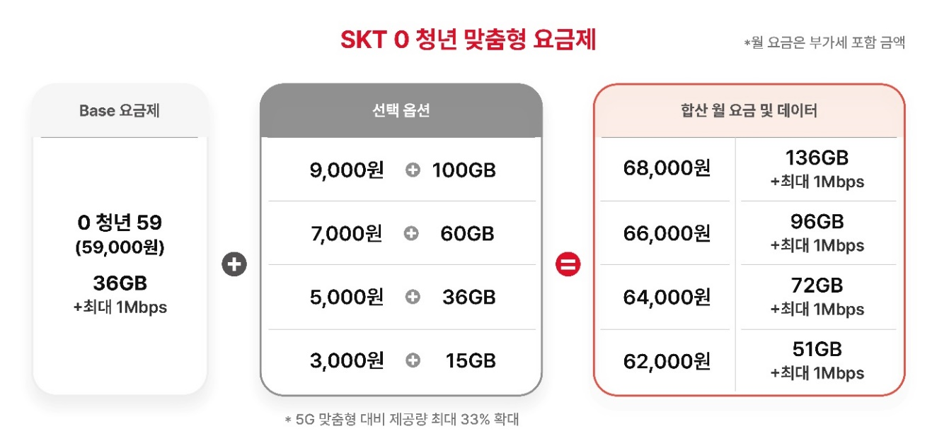

**■ 만 65세 이상 고객 위한 4만원대 ‘5G 시니어 요금제’ 3종 오는 30일 새롭게 출시**

SKT는 이번 5G 요금제 혁신 중 만65세 이상 시니어 고객을 위한 신규 요금제 3종을 오는 3월 30일 먼저 출시한다.

새롭게 출시되는 요금제는 월 45,000원에 데이터 10GB를 제공하는 ‘5G 시니어 A형(만65세 이상)’, 월 44,000원에 데이터 9GB를 제공하는 ‘5G 시니어 B형(만 70세 이상)’, 월 42,000원에 데이터 8GB를 제공하는 ‘5G 시니어 C형(만 80세 이상)’ 총 3종이다.

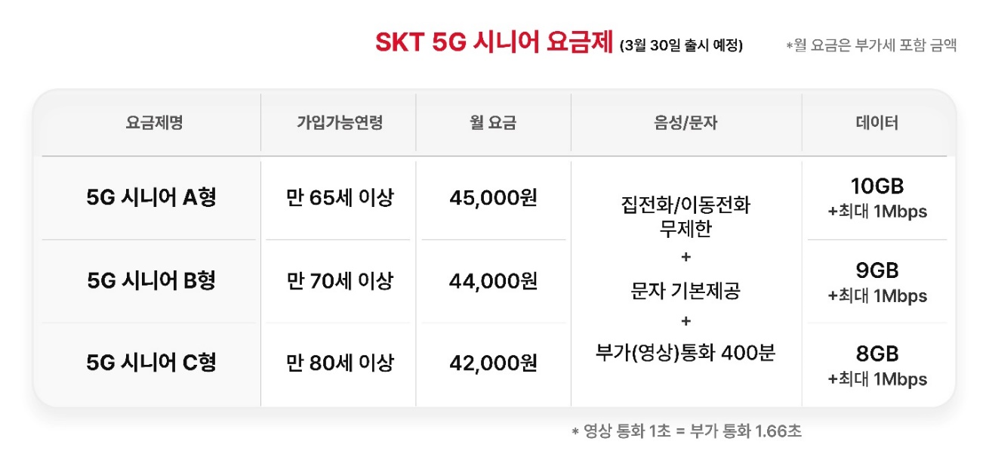

SKT는 연령대가 높아질수록 데이터 사용량이 적은 고객의 이용 트렌드를 고려해 만 65세, 70세, 80세가 될 때마다 더욱 저렴한 요금제를 선택할 수 있도록 월요금과 데이터 제공량을 다양화 했다.

5G 시니어 요금제는 선택약정할인과 기초연금수급자 복지감면, 결합할인도 중복으로 적용된다. ‘5G시니어 C형’ 기준 선택약정할인과 복지감면 혜택을 적용하면 월 요금은 19,395원으로 낮아지며, 온가족할인 30%를 추가 적용할 경우 월 1만원 이하(9,447원*)로도 5G 서비스 이용이 가능하다.

*\* 42,000원(월 요금) - 12,600원(온가족할인 30%) - 10,505원(선약25%) - 9,448원(복지감면) =* ***9,447원***

SKT는 이번에 추진하는 5G요금제 개편으로 요금제의 다양성과 고객 선택권을 확대해 가계통신비 부담 완화를 통한 민생 경제 안정에 기여할 수 있을 것으로 기대하고 있다.

SKT는 지난해 말 업계 최초로 온라인 전용 요금제인 ‘다이렉트 플랜’에 결합할인 및 약정 승계를 적용하는 개편을 단행해 더 많은 고객이 이용할 수 있도록 했고, 이번달에는 19세 이상 모든 고객에게 무료 데이터 30GB를 제공하는 등 가계통신비 부담 완화를 위한 노력을 이어오고 있다.

김지형 SKT 통합마케팅전략담당은 “SKT는 고객의 다양한 이용패턴과 니즈를 고려해 고객 눈높이에 맞는 5G 요금제를 선보이기 위해 노력하고 있다”며, “이번 여러 5G 요금제 출시를 비롯해 앞으로도 고객을 위한 다양한 상품/서비스를 선보이겠다”고 밝혔다.

**▶ 관련문의 : SKT PR1담당 김동영 매니저 (02-6100-3817)**

